《南江县乡镇级片区城乡消防专项规划（2020-2035年）》
（初步成果）
- 总则
为深入贯彻省委关于乡镇行政区划和村级建制调整改革“后半篇”文章的决策部署，强化规划对乡村地区高质量发展的引领作用，构建完善的乡镇消防安全体系，创造良好的消防安全环境，提高镇村预防和抵御火灾的整体能力，提高消防队伍紧急处置各种灾害事故、抢险救援的综合能力，最大限度地保障人民生命、财产安全，减少火灾及其它灾害事故的损失，指导镇村消防建设协调有序发展，进一步提升南江县基层消防应急能力，以适应南江县各镇村消防安全保障的需要，开展本次南江县乡镇级片区城乡消防专项规划编制工作。
规划范围与南江县乡镇级片区国土空间总体规划范围保持一致，本次分为片区消防规划和乡镇消防规划两个层次。
片区包含云顶茶旅融合发展片区、长赤优质粮油发展片区、集州生态工业及现代服务业发展片区、大河种养循环发展片区、沙河农旅融合发展片区、光雾山诺水河文旅融合发展示范片区(南江片区)6个片区。
乡镇（街道）包含集州街道、公山镇、正直镇、下两镇、和平镇、双流镇、元潭镇、云顶镇、侯家镇、天池镇、长赤镇、红光镇、坪河镇、杨坝镇、桥亭镇、赶场镇、关路镇、关门镇、兴马镇、大河镇、石滩镇、高桥镇、仁和镇、沙河镇、团结乡、八庙镇、高塔镇、赤溪镇、关坝镇、贵民镇、神门乡、光雾山镇等32个乡镇（街道）。
- 片区消防规划
2.1消防建设现状
2.1.1消防站
片区内现有
①云顶片区：现有依托原正直政府专职队改建的南江县应急救援中心正直中队一座，履行灭火救援职责，位于曹家坝社区法院旁，有队员10名，与南江县中心城区消防站共同保障片区消防安全。无片区中心消防站（政府专职队）。
②集州片区：现有城市一级消防站1座，其中秀水大街消防救援站城市一级普通消防站(加挂南江县政府专职队），位于南江县城红塔新区秀水大街73号。片区依托原南江县政府专职队改制的南江县应急救援中心一座，有队员20名，位于南江县光雾山大道城庙段530号，与南江县中心城区消防站共同保障片区消防安全。无片区中心消防站（政府专职队）。
③长赤片区：现有依托原长赤政府专职队改建的南江县应急救援中心长赤中队一座，履行灭火救援职责，位于养生华庭7栋，有队员16名，与南江县中心城区消防站共同保障片区消防安全。无片区中心消防站（政府专职队）。
④大河片区：现有南江县应急救援中心大河中队一座，履行灭火救援职责，有队员10名，与南江县中心城区消防站共同保障片区消防安全。无片区中心消防站（政府专职队）。
⑤沙河片区：现有沙河镇（乐坝）专职消防救援站一座，位于乐坝社区旁，有专职队消防员12名，与南江县中心城区消防站共同保障片区消防安全。
⑥光雾山片区：现有依托原光雾山政府专职队改建的南江县应急救援中心光雾山中队一座，履行灭火救援职责，位于光雾山镇桃园寺焦家河村72号，有队员10名，与南江县中心城区消防站共同保障片区消防安全。无片区中心消防站（政府专职队）。
规划近期，基本建成以中心乡镇（街道）消防救援站为主力， 以乡镇（街道）志愿消防站和村（社区）微型消防站为辅助的“一主两辅”基层应急力量体系，消防救援队伍应对处置灾害能力显著提升，各片区消防安全布局进一步优化，基层火灾防控水平明显改善，消防车通道、消防供水、消防通信等公共消防设施不断健全。
2.1.2消防给水
现有城镇生活水厂（站）20 座，城市水厂、城市二水厂等区域供水干管已覆盖所有场镇，供水管网已基本全域覆盖实现通村入户。
2.1.3消火栓
片区内各乡镇均建有消火栓，各乡镇消火栓数量及布置间距均未达到《消防给水及消火栓系统技术规范》（GB50974-2014）要求。
2.1.4消防通信
片区移动信号覆盖率整体较好，但无消防报警专线，主要依靠市话网报警，缺乏移动设施、卫星通信、语音通信等消防通信装备。
2.1.5消防车通道
片区消防车通道依托于现有的路网，基本上形成了以国道244、国道542、省道302、省道408、广巴高速、巴陕高速等为主的消防车通道，初步形成较为完善的道路系统。
2.2片区公共消防设施体系规划
2.2.1消防站
正直中心消防站服务范围以正直镇为主，责任面积154.07平方公里，并兼顾周边双流、和平及云顶三个镇消防救援需求；下两中心消防站服务范围以下两镇为主，责任面积93.63平方公里，并兼顾周边云顶及元潭两个镇消防救援需求；元潭消防站服务范围以元潭镇为主，责任面积154.07平方公里；云顶消防站服务范围以云顶镇为主，责任面积43.20平方公里；和平消防站服务范围以和平镇为主，责任面积49.62平方公里；双流消防站服务范围以双流镇为主，责任面积51.68平方公里。城北中心消防站服务范围以集州街道北部为主，责任面积85.69平方公里，并兼顾周边公山、杨坝、桥亭、坪河四个镇消防救援需求；秀水大街中心消防站服务范围以集州街道南部为主，责任面积85.69平方公里，并兼顾周边公山、赶场、团结及高塔四个镇消防救援需求；公山消防站服务范围以公山镇为主，责任面积208.57平方公里；杨坝消防站服务范围以杨坝镇为主，责任面积81.63平方公里；桥亭消防站服务范围以桥亭镇为主，责任面积171.84平方公里；坪河消防站服务范围以坪河镇为主，责任面积67.55平方公里；赶场消防站服务范围以赶场镇为主，责任面积144.85平方公里。长赤中心消防站服务范围以长赤镇为主，并兼顾周边天池、红光、侯家镇消防救援需求，责任面积151.20平方公里；天池镇消防站服务范围以天池镇为主；侯家镇消防站服务范围以侯家镇为主；红光镇消防站服务范围以红光镇为主。大河中心消防站服务范围以大河镇为主，并兼顾六个镇消防救援需求，责任面积175.30平方公里；石滩镇消防站服务范围以石滩镇为主；高桥镇消防站服务范围以高桥镇为主；仁和镇消防站服务范围以仁和镇为主；兴马镇消防站服务范围以兴马镇为主；关路镇消防站服务范围以关路镇为主；关门镇消防站服务范围以关门镇为主。沙河中心消防站服务范围以沙河镇为主，责任面积71.35平方公里并兼顾周边、团结、八庙、赤溪和高塔四个镇消防救援需求；高塔消防站服务范围以高塔镇为主；八庙消防站服务范围以八庙镇为主；团结消防站服务范围以团结乡为主；赤溪消防站服务范围以赤溪镇为主；关坝中心消防站服务范围以关坝镇为主，并兼顾周边光雾山、贵民和神门三个镇消防救援需求；光雾山消防站服务范围以光雾山镇为主；贵民消防站服务范围以贵民镇为主；神门消防站服务范围以神门乡为主。
微型消防站以救早、灭小和“三分钟到场”扑救初起火灾为目标，配备必要的消防器材，规划片区内依托单位志愿消防站和村（社区）微型消防站，设置消防安全重点单位微型消防站和村级微型消防站两类。
消防安全重点单位微型消防站按公安部印发的《消防安全重点单位微型消防站建设标准（试行）》规定执行，村级微型消防站参照《社区微型消防站建设标准（试行）》规定执行，并设置在村委会建筑内。
微型消防站人员配备不少于6人，配备一定数量的灭火器、水枪、水带等灭火器材；配置外线电话、手持对讲机等通信器材；有条件的站点可选配消防头盔、灭火防护服、防护靴、破拆工具等器材。
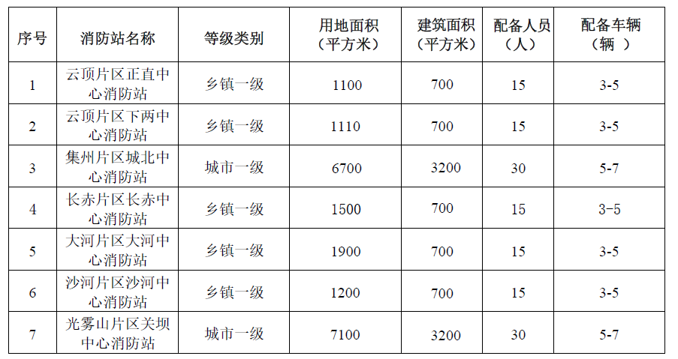
2.2.2消防车通道
根据片区道路等级与功能，将消防车通道分为四类：
（1）消防车高速通道：主要指高速公路，如片区内巴陕高速、广巴高速等。
（2）消防车快速通道：主要指快速路、高速公路入城衔接段、以及条件较好的国道、省道，如国道244、国道542、省道302、省道301等。
（3）消防车主要通道：主要指除高速信道、快速信道以外的国道、省道等。
（4）消防车一般通道：主要包括县道、乡道、街道等。
注重完善城镇道路网，合理布置主次干路，提高道路网密度，增添快速路系统等一系列工程措施并加强交通管理，减少交通阻塞，提高通行能力，确保消防车通道畅通；从消防安全角度出发，规划危险品运输线路均不得穿越城区；需从外部进入城镇的危险物品运输线路，不得通过人口较密集的地区。
2.2.3消防供水
根据片区水资源、气候、地形地貌等资源环境承载力评价，因地制宜、因水制宜地确定当地消防水源建设规划，加强消防水源日常维护管理和监控。
（1）城镇消防供水
城镇消防供水主要利用市政给水管网，消防水池、天然水池、蓄水池等辅以利用。消防供水管道宜环状敷设，其管径、消火栓间距应当符合《建筑设计防火规范》（GB50016-2014）、《消防给水及消火栓系统技术规范范》（GB50974-2014）等规定，同一时间内的火灾次数和一次灭火用水量应按照《消防给水及消火栓系统技术规范范》（GB50974-2014）的规定确定。规划对于原有供水管道陈旧或水压、水量不足的，结合供水管道实际进行扩建、改建和更新，采用低压消防给水系统，给水系统水压不低于0.1Mpa，以满足消防供水要求。
（2）农村消防供水
农村消防供水充分利用市政给水、消防水池、天然水源（江河、水库、水塘等），并修建连通天然水源的消防车通道和取水设施，未经规划部门批准，任何部门都不得破坏天然水源。
具备给水管网条件的农村，应设室外消防给水系统，消防给水管道的管径不宜小于100mm，消防给水系统宜与生产、生活给水系统合用，并应满足消防供水的要求；不具备给水管网条件或室外消防给水系统不符合消防供水要求的农村，应建设消防水池或利用天然水源，消防水池容量不宜小于100m³，建筑耐火等级较低的村庄，消防水池的容量不宜小于200m³，农村散居结合自建水塔、自打水井提供消防取水。
根据片区远期道路交通规划，结合河流、水库等天然水源利用条件，以及规划聚居点布置情况，重点加强农村地区及重要林区消防水池的建设，片区规划设置消防取水码头，取水码头的选址综合考虑避让了河湖划界、永久基本农田，并征求了各乡镇的意见。
2.2.4消防供电
根据《南江县云顶茶旅融合发展片区国土空间总体规划（2021-2035年）》（阶段成果）、《南江县集州生态工业及现代服务业发展片区国土空间总体规划（2021-2035年）》（阶段成果）、《南江县长赤优质粮油片区国土空间总体规划（2021-2035年）》（阶段成果）、《南江县大河种养循环发展片区国土空间总体规划（2021-2035年）》（阶段成果）、《南江县沙河农旅融合发展片区国土空间总体规划（2021-2035年）》（阶段成果）、《南江县国土空间总体规划（2021-2035年）》、《南江县光雾山诺水河文旅融合发展示范区(南江片区)国土空间总体规划（2021-2035年）》（阶段成果），规划至2035年，片区内建有35kV变电站28座、110kV变电站6座、220kv变电站1座。注重改造农村电网，降低供电半径，原则上要求城镇规划建设区10kV电力线全部地埋，提高片区电网的安全稳定运行水平，有效保证片区的用电需求，消防站应确保电源供电可靠性，应采用双回路供电，负荷等级不低于二级负荷。
- 镇区消防规划
根据远期用地布局规划，集州片区城北中心消防站按照城市一级标准建设，人员装备按照城市一级消防站标准配置；云顶片区正直和下两中心消防站按照乡镇一级标准建设；长赤片区长赤中心消防站按照乡镇一级标准建设；大河片区大河中心消防站按照乡镇一级标准建设；沙河片区沙河中心消防站按照乡镇一级标准建设；光雾山片区关坝中心消防站按照城市一级标准建设，人员装备按照城市一级消防站标准配置。按照《乡镇消防队》（GB∕T35547-2017）及《四川省乡镇专职消防救援站建设指导手册》（试行）标准进行升级配置，乡镇专职消防员人数不少于15人，消防车辆不少于3辆。
- 分期建设规划
本次消防专项规划建设时序与上位规划保持一致，近期至2025年，远期至2035年。
本次规划近期主要对六个乡镇级片区、片区内32个乡镇、工业园区、消防安全重点单位的消防设施进行提升和完善，注重消防给水、消防通信、消防车通道等建设。
远期完善片区内所有镇村、消防安全重点单位等消防设施，有效减少火灾事故。

部分规划图纸

